Moji milí,
Posílám vám zase kousek. Udělala jsem pro vás pár listů. Jak jste už zvyklí, každý den budeme pracovat v naší virtuální třídě na Umimeto.org. Budu ráda, když si budete jednotlivé domácí úkoly procvičovat, získáváte vyšší hodnoty štítů, a to vás posouvá v žebříčku úspěšnosti. Jinak jste skvělí, prostě moje úžasná parta. Ti, kteří to ještě nedělají na 100 %, oni vědí kteří, začnou makat více.
Užijte si Velikonoce a posílejte mi cokoliv vás napadne, nejen splněné úkoly. Pište, jak se máte, co jste zažili atd. Je to spojení s vámi, a to pro mne moc znamená.
Český jazyk: procvičujte v červeném pracovním sešitě 45/16
V příloze ještě opakování podmiňovacího způsobu u sloves, v literární výchově si poslechněte pohádku
Matematika: pracovní list na dělení dvojcif. číslem, v pracovní sešitě (žlutý) se pokuste udělat str.58.
Čas: pracovní list
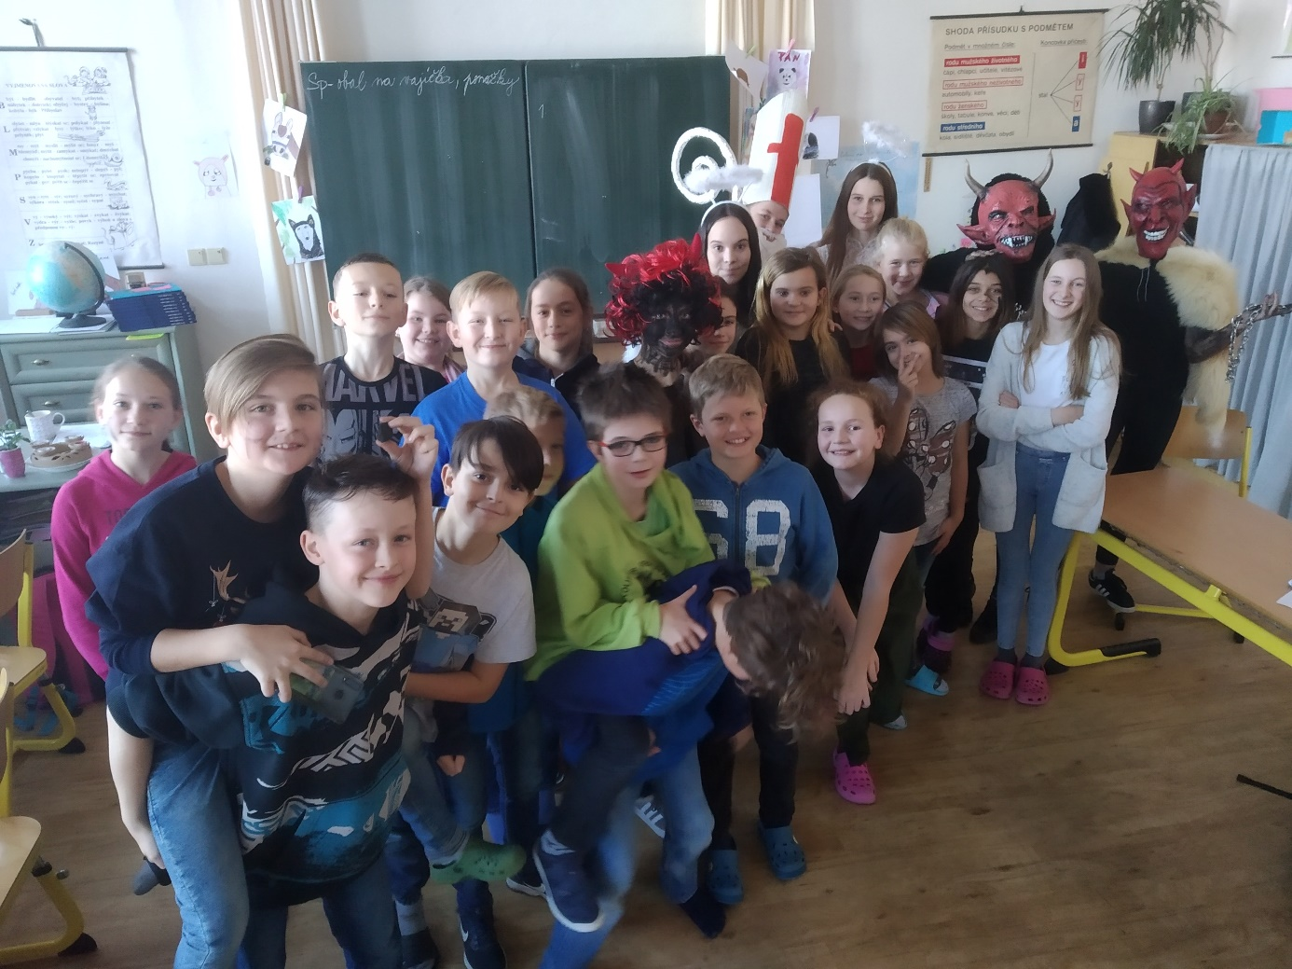Už abychom byli zase spolu

